МІНІСТЕРСТВО ОСВІТИ І НАУКИ УКРАЇНИ

НАЦІОНАЛЬНИЙ УНІВЕРСИТЕТ

**«ЛЬВІВСЬКА ПОЛІТЕХНІКА»**

Лабораторна робота **№1**

з дисципліни

**ВЕБ-ДИЗАЙН**

на тему

Вибір предметної області та інструментів для реалізації завдання. Створення макету сайту

Виконала:

ст. гр. CA-22

Ворош Я.П.

Прийняв:

Лозицький О.А.

Львів-2023

**Теоретичні відомості**

**Макет головної сторінки сайту:**

Головна сторінка є однією з ключових сторінок веб-сайту, яка найчастіше є першою, що відвідується користувачами. Вона має приваблювати увагу, надавати коротку інформацію та навігаційні можливості. Вона може складатись з різних блоків, включаючи тексти, зображення, відео, кнопки тощо.

**Типографіка:**

Включає в себе вибір та використання шрифтів, розмірів, кольорів тексту та його оформлення для забезпечення читабельності та естетичного вигляду. Вона використовується під час створення макету головної сторінки.

**Редактор Figma:**

Figma - це онлайн-інструмент для дизайну та прототипування, який дозволяє створювати та редагувати графічні елементи для веб-сторінок. Вона надає потужні можливості для створення векторних зображень, малюнків та інших елементів дизайну.

Figma є популярним інструментом у спільноті дизайнерів та розробників, оскільки дозволяє працювати над проектами в реальному часі, спільно спілкуватися та вдосконалювати дизайн.

Після створення макету у Figma, його можна використовувати як основу для верстки головної сторінки сайту за допомогою HTML та CSS.

**Хід роботи**

1. Придумати **предметну область** для створення майбутнього веб-сайту
2. **Намалювати два макети (layout)** головної сторінки майбутнього веб-сайту (перший для ПК версії, другий для мобільної версії сайту).

**3.Наповнити** макет головної сторінки сайту тематичним **текстом та мультимедіа** (блоки з текстом, картинками/відео-блоками тощо).

**Виконання**

Предметна область: сайт спільноти бігунів

Макет для ПК:

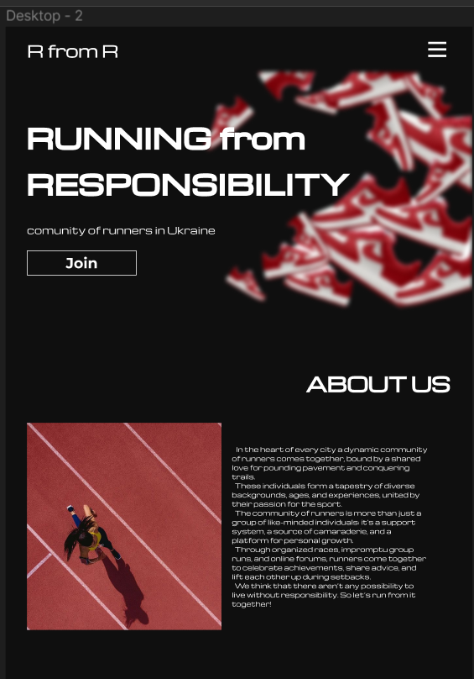

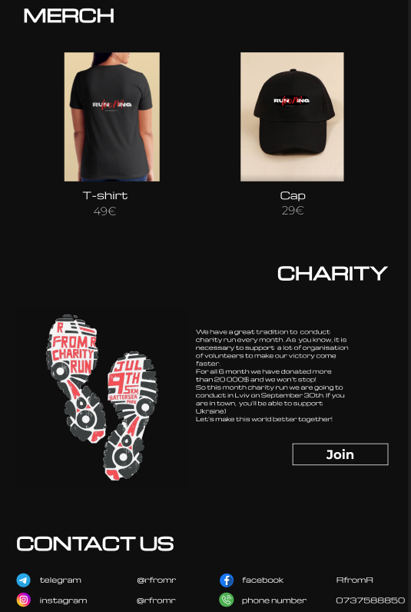

Макет для мобільних пристроїв:

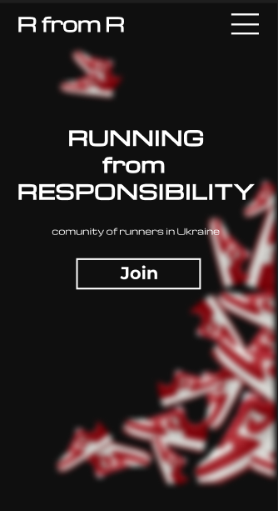 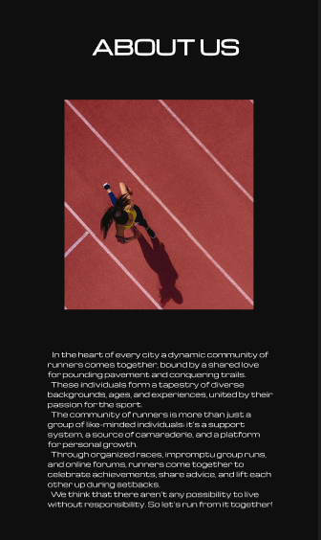 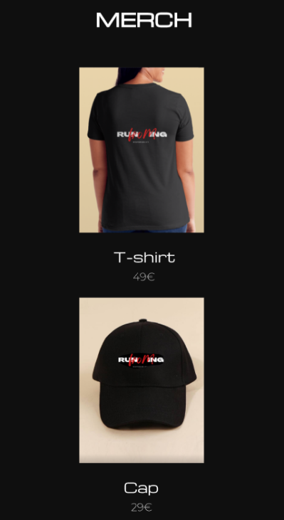

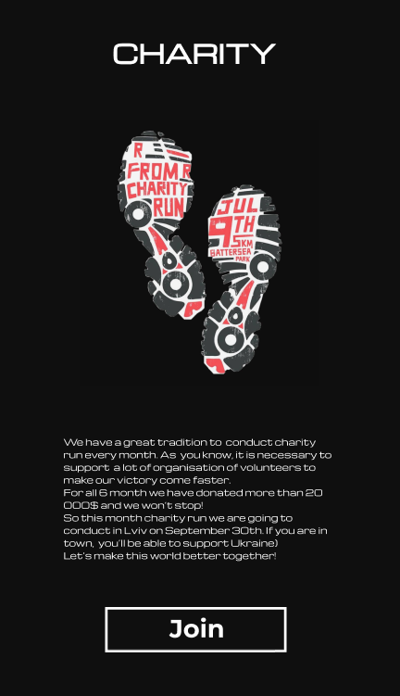 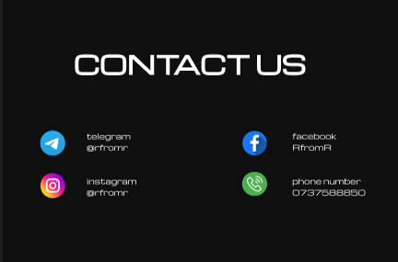

**Висновок:** Під час цієї лабораторної роботи я ознайомилась з редактором Figma. Навчилась створювати макет головної сторінки сайту та наповнювати його тематичним контентом.